
МАТЕМАТИЧЕСКА ГИМНАЗИЯ „АКАДЕМИК КИРИЛ ПОПОВ”
4001 Пловдив, ул. „Чемшир” № 11, e-mail:omg@omg-bg.com, www.omg-bg.com

Практическо изпитване
Модул „Проектиране и разработка на софтуер“

Създайте един MVC уеб-проект с форма за регистрация и име “MVC_exam_12g” или съответно “MVC_exam_12d” за вашата паралелка и в него изпълнете всички задачи от изпитването. Навсякъде използвайте вашата паралелка и номер. Създайте текстов документ с приложени скрийншоти на всяка от задачите и го предайте в Classroom.

Зад.1 Свържете проекта със сървъра на стаята и наречете БД “SchoolProject_12g01”, като попълните вашия клас и последните 2 цифри съответстват на вашия номер в клас. - 4 т.

Зад. 2 Добавете линк в навигационното меню по начина, който е на втория скрийншот. - 3 т.

Зад. 3 Добавете модела с необходимите типове данни. - 5 т.

Зад. 4 Добавете контролера с изгледите, които той генерира. - 3 т.

Зад. 5 Приложете създаването на БД с миграции. - 3 т.

Зад. 6 В генерираната таблица променете настройката на телефон да бъде за точно 10 символа и допуска празни стойности. - 2 т.

Зад. 7 Попълнете 3 записа за ученик, като в първия впишете вашите данни без да попълвате телефон, а за другите 2 записа въведете измислени. - 2 т.

Зад. 8 Задайте глобален фон darkkhaki. - 2 т.

Зад. 9 Задайте авторизации, така че само вписан потребител да може да вижда пълния списък. - 4 т.

Зад. 10 Впишете се с акаунт 12g01@exam.bg и парола Ex@m12g и демонстрирайте, че само вписан потребител да може да вижда пълния списък. - 2 т.
Във финалния резултат на зад 9 и 10 трябва да присъстват тези скрийншоти, че списъкът не може да се види без вписване.
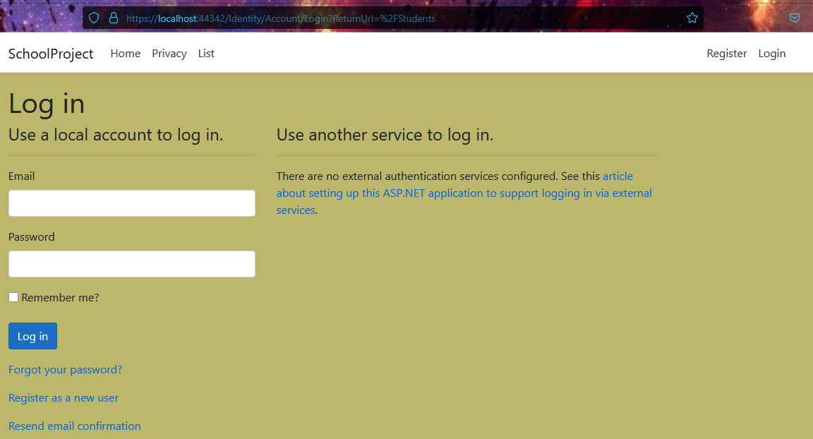
И резултатът след вписване:
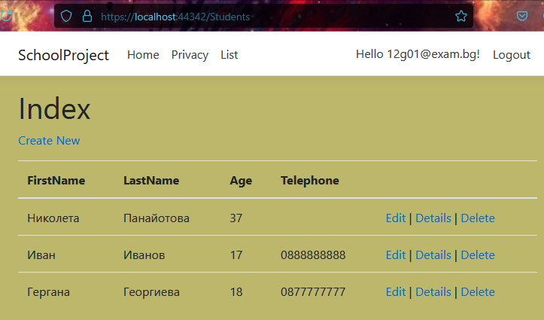
Критерии за оценка: Общ брой точки 30! Минимален изискуем брой точки: 8

Оценката се формира по формулата:
(k*4)/30 + 2 , където к е броят точки на ученика.

